Министерство науки и высшего образования Российской Федерации

Федеральное государственное бюджетное образовательное

учреждение высшего образования

«Комсомольский-на-Амуре государственный университет»

Факультет компьютерных технологий

Кафедра «МОП ЭВМ»

ЛАБОРАТОРНАЯ РАБОТА №7

по дисциплине «Программирование мобильных устройств»

Вариант 1

Студент группы 6ВТб-1 А.А. Бабынин

Преподаватель В.А. Тихомиров

2019

**Содержание**

Задание 1 4

Текст программы 4

Тестирование программы 5

Список использованных источников 6

#### Задание

На Activity имеется три элемента ToggleButton, четыре элемента Switch и поле для ввода текста. Кнопка Запись и кнопка Чтение. При нажатии на Запись – в файле с именем Lab7.txt записывается содержимое поля ввода. При нажатии на кнопку Чтение – содержимое файла Lab7.txt выводится в поле ввода.

При закрытии программы состояние всех переключателей сохраняется в файле конфигурации, при открытии программы – все переключатели выставляются в состояние из файла конфигурации.

#### Текст программы

Проект состоит из одного файла исходного кода, который приведен в листинге 1.1:

Листинг 1.1 – Текст файла MainActivity.java

|  |
| --- |
| **package** ru.diaran.lab7;  **import** androidx.appcompat.app.AppCompatActivity; **import** android.content.Context; **import** android.content.SharedPreferences; **import** android.os.Bundle; **import** android.text.InputType; **import** android.view.View; **import** android.widget.EditText; **import** android.widget.Switch; **import** android.widget.Toast; **import** android.widget.ToggleButton; **import** java.io.FileInputStream; **import** java.io.FileOutputStream; **import** java.io.IOException;    **public class** MainActivity **extends** AppCompatActivity {   **private** SharedPreferences **sharedPrefs**;   **private** ToggleButton **tgBtn1**;  **private** ToggleButton **tgBtn2**;  **private** ToggleButton **tgBtn3**;   **private** Switch **swt1**;  **private** Switch **swt2**;  **private** Switch **swt3**;  **private** Switch **swt4**;   **public static final** String ***myPrefs*** = **"prefs"**;  **public static final** String[] ***nameKey*** = {**"tgBtn1pr"**,**"tgBtn2pr"**,**"tgBtn3pr"**,**"swt1pr"**,**"swt2pr"**,**"swt3pr"**,**"swt4pr"**};   **private final static** String ***FILE_NAME*** = **"lab7.txt"**;   @Override  **protected void** onCreate(Bundle savedInstanceState) {  **super**.onCreate(savedInstanceState);  setContentView(R.layout.***activity_main***);   EditText editText = (EditText) findViewById(R.id.***editText***);  editText.setInputType(InputType.***TYPE_TEXT_FLAG_MULTI_LINE*** | InputType.***TYPE_TEXT_FLAG_NO_SUGGESTIONS***);   **tgBtn1** = (ToggleButton) findViewById(R.id.***toggleButton***);  **tgBtn2** = (ToggleButton) findViewById(R.id.***toggleButton2***);  **tgBtn3** = (ToggleButton) findViewById(R.id.***toggleButton3***);   **swt1** = (Switch) findViewById(R.id.***switch1***);  **swt2** = (Switch) findViewById(R.id.***switch2***);  **swt3** = (Switch) findViewById(R.id.***switch3***);  **swt4** = (Switch) findViewById(R.id.***switch4***);   *// при старте проверяем есть ли в файлах настроек  // данные по ключу nameKey* **sharedPrefs** = getSharedPreferences(***myPrefs***, Context.***MODE_PRIVATE***);  **if** (**sharedPrefs**.contains(***nameKey***[0])) {  **tgBtn1**.setChecked(**sharedPrefs**.getBoolean(***nameKey***[0], **false**));  }  **if** (**sharedPrefs**.contains(***nameKey***[1])) {  **tgBtn2**.setChecked(**sharedPrefs**.getBoolean(***nameKey***[1], **false**));  }  **if** (**sharedPrefs**.contains(***nameKey***[2])) {  **tgBtn3**.setChecked(**sharedPrefs**.getBoolean(***nameKey***[2], **false**));  }  **if** (**sharedPrefs**.contains(***nameKey***[3])) {  **swt1**.setChecked(**sharedPrefs**.getBoolean(***nameKey***[3], **false**));  }  **if** (**sharedPrefs**.contains(***nameKey***[4])) {  **swt2**.setChecked(**sharedPrefs**.getBoolean(***nameKey***[4], **false**));  }  **if** (**sharedPrefs**.contains(***nameKey***[5])) {  **swt3**.setChecked(sharedPrefs.getBoolean(nameKey[5], **false**));  }  **if** (sharedPrefs.contains(nameKey[6])) {  swt4.setChecked(sharedPrefs.getBoolean(nameKey[6], **false**));  }   }   @Override  **protected void** onStop() {  *// получаем текст* tgBtn1 = (ToggleButton) findViewById(R.id.toggleButton);  tgBtn2 = (ToggleButton) findViewById(R.id.toggleButton2);  tgBtn3 = (ToggleButton) findViewById(R.id.toggleButton3);   swt1 = (Switch) findViewById(R.id.switch1);  swt2 = (Switch) findViewById(R.id.switch2);  swt3 = (Switch) findViewById(R.id.switch3);  swt4 = (Switch) findViewById(R.id.switch4);   *// получаем доступ к файлу* SharedPreferences.Editor editor = sharedPrefs.edit();  *// сохраняем по текст из EditText по ключу nameKey* editor.putBoolean(nameKey[0], tgBtn1.isChecked());  editor.putBoolean(***nameKey***[1], **tgBtn2**.isChecked());  editor.putBoolean(***nameKey***[2], **tgBtn3**.isChecked());  editor.putBoolean(***nameKey***[3], **swt1**.isChecked());  editor.putBoolean(***nameKey***[4], **swt2**.isChecked());  editor.putBoolean(***nameKey***[5], **swt3**.isChecked());  editor.putBoolean(***nameKey***[6], **swt4**.isChecked());  editor.apply();  **super**.onStop();   }   **public void** saveText(View view){  Toast.*makeText*(**this**, **"сохранен"**, Toast.***LENGTH_SHORT***).show();  FileOutputStream fos = **null**;  **try** {  EditText textBox = (EditText) findViewById(R.id.***editText***);  String text = textBox.getText().toString();  Toast.*makeText*(**this**, text, Toast.***LENGTH_SHORT***).show();   fos = openFileOutput(***FILE_NAME***, ***MODE_WORLD_READABLE***);  fos.write(text.getBytes());  Toast.*makeText*(**this**, **"Файл сохранен"**, Toast.***LENGTH_SHORT***).show();  }  **catch**(IOException ex) {   Toast.*makeText*(**this**, ex.getMessage(), Toast.***LENGTH_SHORT***).show();  }  **finally**{  **try**{  **if**(fos!=**null**)  fos.close();  }  **catch**(IOException ex){   Toast.*makeText*(**this**, ex.getMessage(), Toast.***LENGTH_SHORT***).show();  }  }  }  *// открытие файла* **public void** openText(View view){   FileInputStream fin = **null**;  EditText textView = (EditText) findViewById(R.id.editText);  **try** {  fin = openFileInput(FILE_NAME);  **byte**[] bytes = **new byte**[fin.available()];  fin.read(bytes);  String text = **new** String (bytes);  textView.setText(text);  }  **catch**(IOException ex) {   Toast.makeText(**this**, ex.getMessage(), Toast.LENGTH_SHORT).show();  }  **finally**{   **try**{  **if**(fin!=**null**)  fin.close();  }  **catch**(IOException ex){   Toast.makeText(**this**, ex.getMessage(), Toast.LENGTH_SHORT).show();  }  }  }  } |

#### Тестирование программы

Результат работы программы приведены на рисунках 1-3.

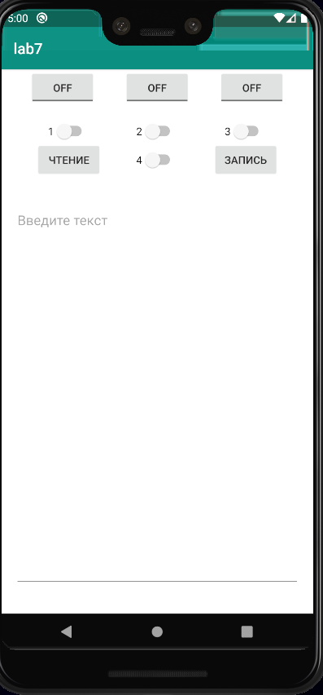

Рисунок 1 – Начальное окно программы

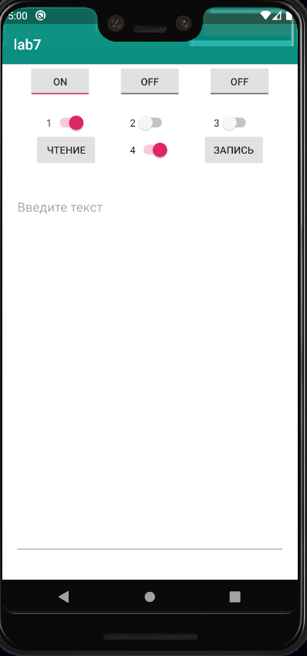

Рисунок 2 – Загрузка настроек

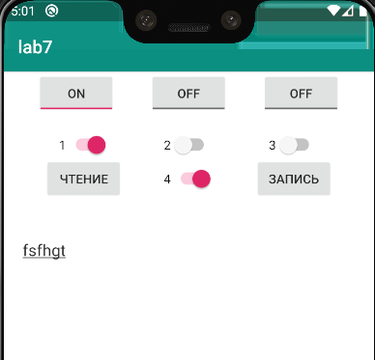

Рисунок 3 – Загрузка из текстового файла

#### Список использованных источников

1 Соколова, В. В. Разработка мобильных приложений [Электронный ресурс]: учеб. пособие / Соколова В.В. - Томск: Изд-во Томского политех. университета, 2014. - 176 с. // ZNANIUM.COM : электронно-библиотечная система. – Режим доступа: http://znanium.com/catalog.php#, ограниченный. – Загл. с экрана.

2 Тихомиров, В.А. Разработка простейших приложений для мобильных устройств: Учебное пособие / В. А. Тихомиров. - Комсомольск-наАмуре: Изд-во Комсомольского-на-Амуре гос.техн.ун-та, 2013. – 133 с.